Protontale

Автор: Никифоров Сергей.

Проект является видеоигрой, созданной с мыслью, как бы выглядел бой в Undertale с талисманом школы автора Протошкой.

# Реализация:

Для более хоршего проектирования было решено сделать 7 .py файлов и каталог data/, где лежат спрайты, звуки, музыка и шрифты к игре, и они хранятся в подкаталогах.

Описание каждого .py файла:

* main.py — инициализация библиотеки pygame, создание окна и запуск основного скрипта игры — battle.py
* battle.py — инициализация боя и основной цикл игры.
* interface.py — интерфейс игры. Там написаны классы заднего фона и шкалы здоровья.
* buttons.py — классы кнопок в нижней части экрана.
* entities.py — самый масштабный файл игры. Классы стены, внутри которой ходит игрок, сам игрок, Протошка и другие важные элементы игры присутствуют здесь.
* game_core.py — функция загрузки спрайтов.
* game_over.py — экран проигрыша.

Описание классов:

* Background() — зелёная сетка, у которой двигаются вертикальные линии.
* HPBar() — полоса здоровья, которая может относится к любому экземпляру Creature().
* ButtonFight() — кнопка атаки.
* ButtonAct() — кнопка действий.
* ButtonItem() — кнопка вещей.
* ButtonMercy() — кнопка пощады.
* Item() — вещь, которую может использовать игрок. Они восстанавливают здоровье.
* Wall() — стена, внутри которой находится игрок при ходе Протошки. Так же в нём пишется текст.
* Creature() — существо, на котором основаны игрок и Протошка (они оба имеют очки здоровья и их максимальное значение).
* Player() — игрок. На него возложены все элементы управления.
* Protoshka() — Протошка, враг в данной игре. Ему наносится урон при атаке игрока, он может быть помилован.
* Bullet() — пуля. Если она попадает в игрока, тому наносится урон. Изображён в форме круга, но игрок это не увидит, потому что в чистом виде класс не используется, т. к. он родительский.
* NumberBullet() — тот же самый Bullet(), только изображён в форме числа.

Используется язык программирования Python и библиотека Pygame. Перед использованием установить библиотеку.

# Скриншот:

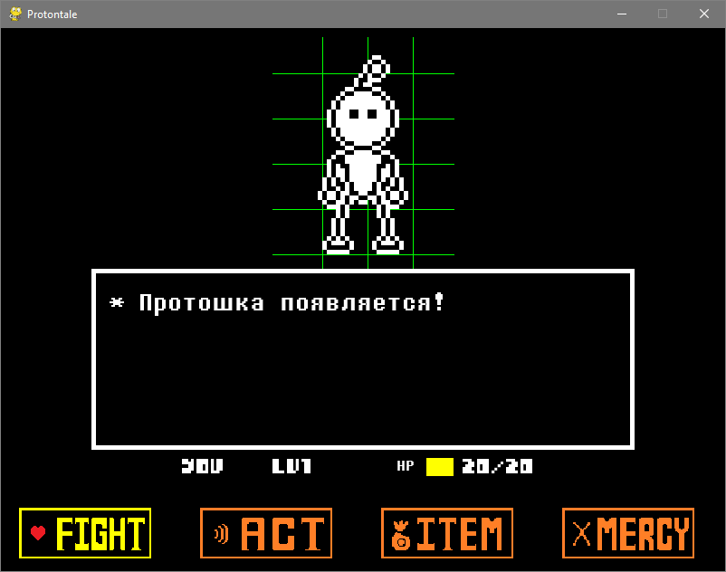

Начало боя.

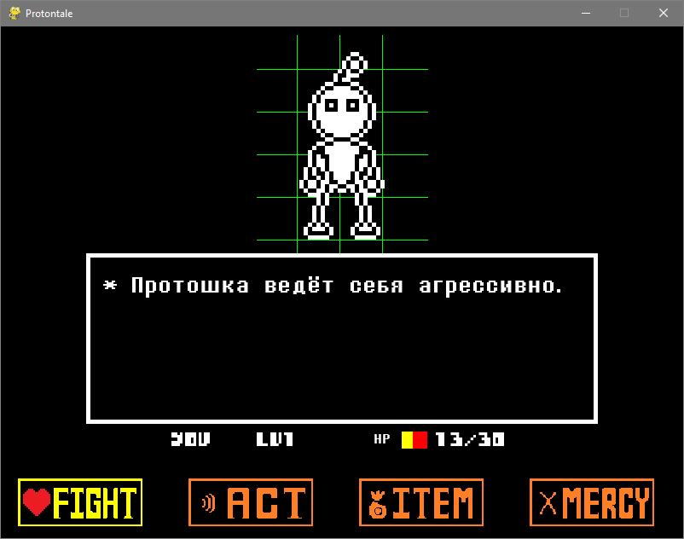

Игровой процесс при «пути убийцы».